|  |  |
| --- | --- |
| 项目名称：宠物狗狗商店 | 项目编号：1.0 |
| 版本：1 | 密级：内部资料 |

宠物狗狗商店项目需求规格说明书

|  |  |  |  |
| --- | --- | --- | --- |
| **作者：** | 刘邹乐 | **日期：** | 2019-4-13 |
| **评审：** |  | **日期：** | yyyy-mm-dd |
| **批准：** |  | **日期：** | yyyy-mm-dd |

修订记录

| 日期 | 修订版本号 | 修改章节 | 修改描述 | 修订者 |
| --- | --- | --- | --- | --- |
| 2019-4-23 | 1 | 4 | 将范围中增加会员注册人群 | 刘邹乐 |
| 2019-4-23 | 2 | 4 | 在功能概述中将固定的二维码板块内容改为随着屏幕移动的码 | 刘邹乐 |
| 2019-4-20 | 3 | 5 | 将功能概述中修改了地图信息的简介 | 刘邹乐 |
|  |  |  |  |  |
|  |  |  |  |  |
|  |  |  |  |  |
|  |  |  |  |  |
|  |  |  |  |  |
|  |  |  |  |  |

目录

XXXX项目需求规格说明书 1

修订记录 2

一、 概述 4

二、 功能模块1 4

三、 功能模块2 5

四、 界面原型 5

# 概述

1. **目的**

对于这一项的说明，我作出了以下精确的阐述。

第一，编写此文档，是为了更方便读者更方便、简短的时间内能快速阅读，理解我们开发者作品各个界面的内容。知道我们开发者的意思。

编写此一般要给两种角色的人看，一种是客户，一种是开发人员。  
对于客户：  重点在于清楚的表达客户提出的需求，是如何理解的，让客户看了我的文档后确认的表达和描叙是符合它的需求的。为了更形象的表达，请做一些界面原型来表达，这样客户才能真正与你形成互动，使针对客户的需求说明书有意义。  
对于开发人员：  系统需要具有哪些功能，有哪些对象，对象有哪些属性，对象之间有哪些关系。

第二，我认为我编写的文档具有学习意义，不仅可以让自己增长编写能力，而且还可以让更多志同道合的网站开发者借鉴，学习，参考我们的文档。

第三，通过此文档，以保证开发需求提出者与需求分析人员、开发人员、测试人员及其也相关利益人对需求达成共识。

1. **范围**

本次网站项目是用来在网上对宠物狗作出简介和宣传，让更多爱狗人士参与爱护动物之中。在此同时哦，我们也将我们本店可供出售一部分狗狗和狗粮，将它们找到心仪的主人。

数据分工书写：网站的编写主要由刘邹乐，卢显智，管昶，陈庚，冉大庆进行编写，部分界面也有其余成员编写。

网站的数据查询和收集由陈庚完成。

网站后台与网页的数据连接是由冉大庆和付涛完成。后台数据主要有：购物车、登陆注册、搜索内容等。

网站开发文档是由刘邹乐和冉大庆完成。

PPT由刘邹乐完成。（本系统是用来做什么事情的，如有必要则需说明某些相关数据需要由谁来提供）

1. **用户与角色**

用户与宠物店之间用户注册信息：

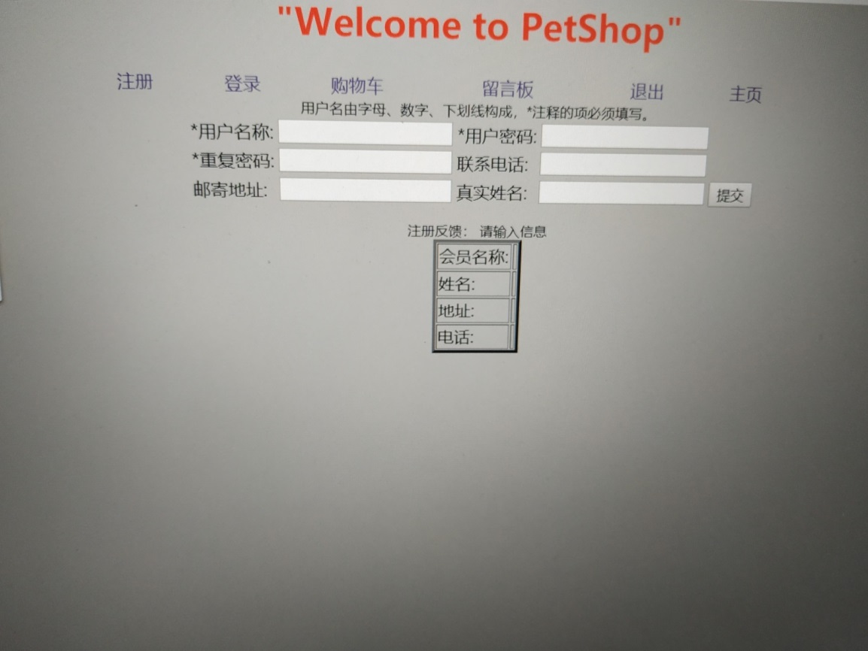

用户与宠物店之间的购物界面实现

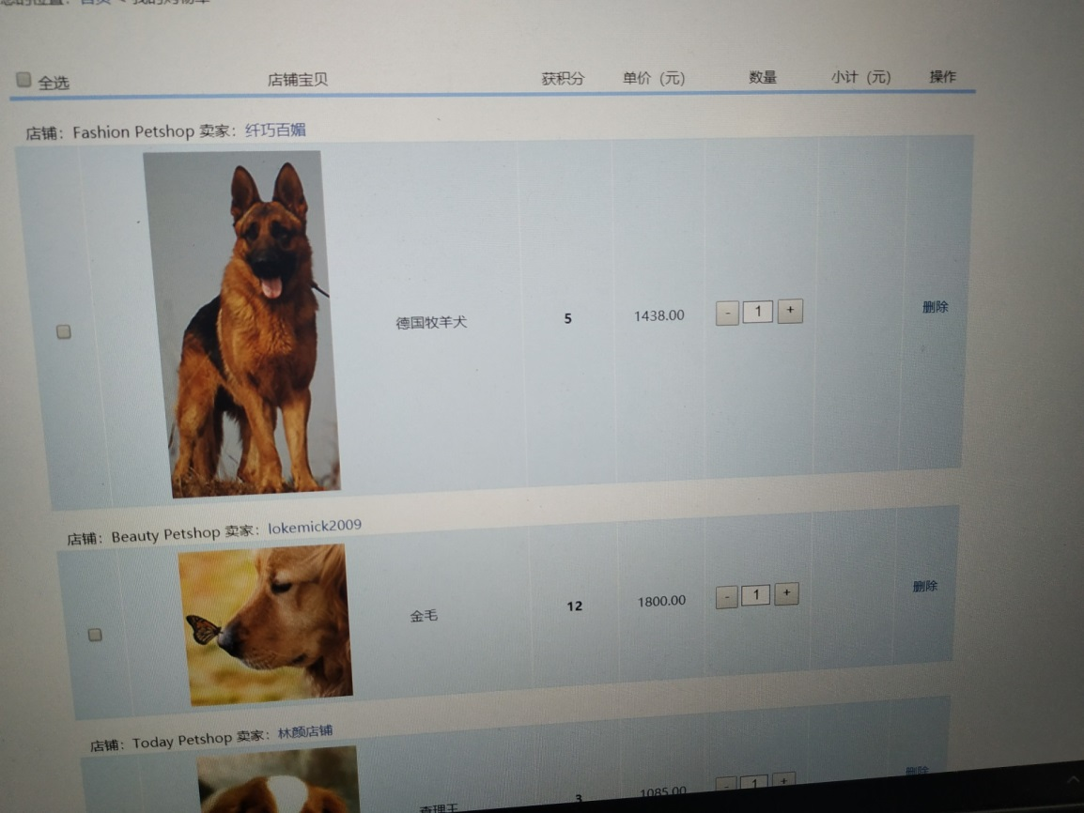

用户与宠物店之间的登录

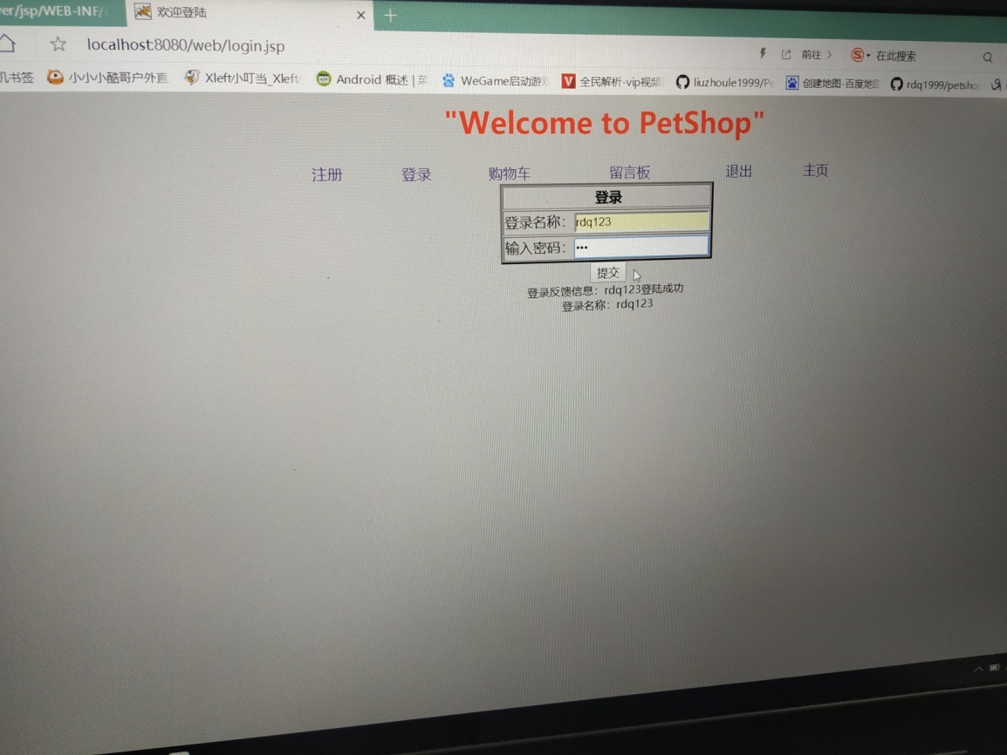

用户与宠物店之间的留言板功能

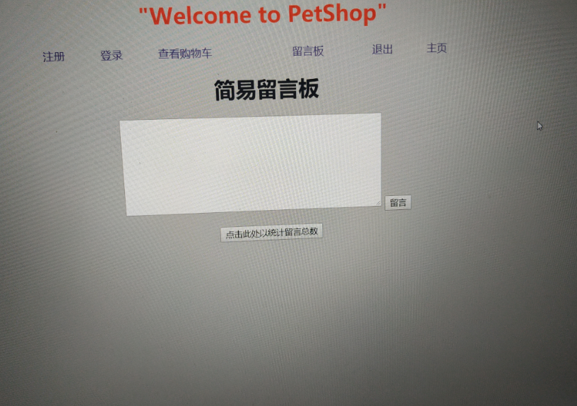

使用本系统用户人群：在浏览本网站，对全世界的人进行开放阅读，本网站以绿色、环境好、免费公开的形式供给大家了解观看，实现的功能是可供观看宠物狗的资料。

在有意向购买我们宠物狗和宠物狗粮中，需要进行我们页面中用户注册成为我们的本店会员，来进行购买东西。（说明使用本系统的用户有哪些，分别是什么角色，使用本系统中搞的什么功能）

1. **功能概述**

网站主页模块：内容第一部分使用宠物狗图片滚动播放效果，进阶着有宠物狗的饲养简介作为饲养主人的参考方法和建议。网页右边是一个随着屏幕移动的二维码，是一个广告信息。（概要说明本系统有哪些主要功能模块）

爱心微淘子页面：此页面是编写了我们本店可供售出的宠物狗，包括狗狗的价格、特长、优点等介绍。此内容可加入购物车，实现购买效果。

狗狗饲料子页面：此页面由多样化的饲料出售，点击饲料图片可实现饲料的大播放简介，然后移开大图片可以实现关闭饲料图片的大图样式。可将饲料添加在购物车中完成购买效果。

加入我们子页面：这个页面有两个主要效果。第一是左边有一个地图信息的子页面跳转，点击这个可以查看我们实体店分布在各地的所在位置。第二个是注册内容，注册完成可成为本店的会员进行购买等特权。

1. **优先级**

第一级：网页的界面代码编写、网页设计；

第二级：后台数据库的存储与网页结构的连接；

第三级：处理网页的bug问题，页面细化的整理；

第四级：文档的编写；

第五级：ppt的完成。（说明需求的优先级）

# 功能模块1

1. **功能模块1的子功能1**

这是注册部分模块的用例图，分析整个注册部分的简单流程。

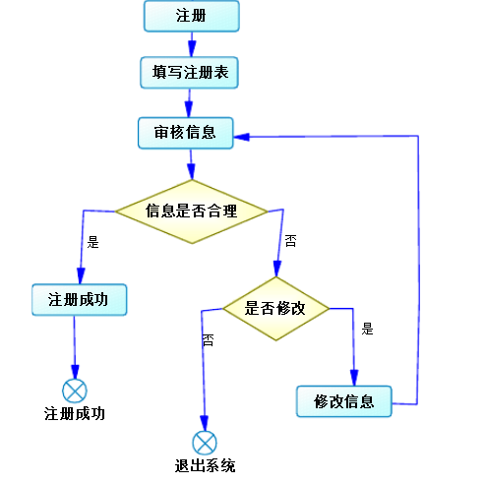

用户注册：在数据库中建立表分别的用户名和密码表，当你注册的时候你所填写的信息就会进入到数据库中的对应的表单中。登入：根据填写的ID在数据库中调取数据，对照密码是否相等，相等则登入成功。Input流：输入反馈的注册信息。

Javascript的Validate检测用户信息是否正确 》 true:继续？false:Output流警告用户输入错误信息。

Output流：反馈用户。

（概述、用例图、输入要素、处理流程、输出要素）

1. **功能模块1的子功能2**

这是登陆部分模块的用例图，分析整个注册部分的简单流程。

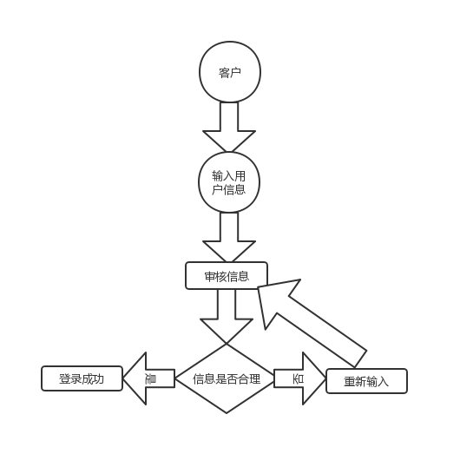

Input流：输入反馈的登录信息

Javascript的Validate检测用户信息是否正确 》 true:继续？false:Output流警告用户输入错误信息

Output流：反馈用户

（概述、用例图、输入要素、处理流程、输出要素）

1. **功能模块1的子功能3**

这是注册部分模块的用例图，分析整个注册部分的简单流程。

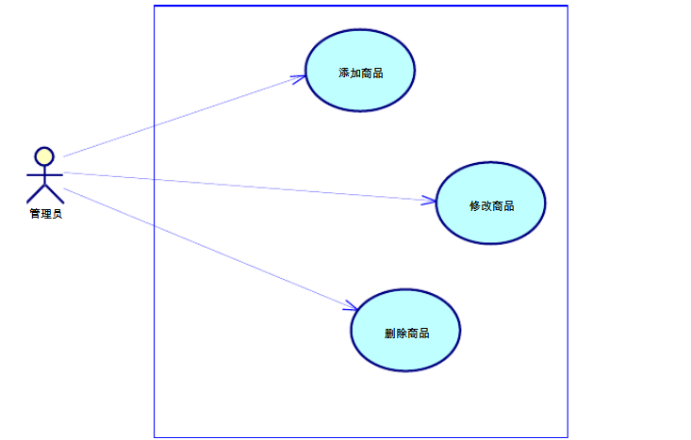

用户登录之后，提供的购物车功能。这种购物车功能强大，可以保存以前的信息，这样用户下次登录之后，仍然可以看到以前保存到购物车中的商品信息，这种购物车一般都是将信息保存到数据库当中的。在用户未登录的情况下，向购物车中添加了商品，然后又登录了，此时，商品购买信息是保存在会话中的，我们应该将其转存至数据库中，然后清空会话中的商品数据。我们需要针对购物车功能，做两个方面的操作。我们需要针对购物车功能，一是使用会话机制来完成，另一个则是通过模型来操作数据库完成。

# 功能模块2

1. **功能模块1的子功能1**

这是注册部分模块的用例图，分析整个注册部分的简单流程。

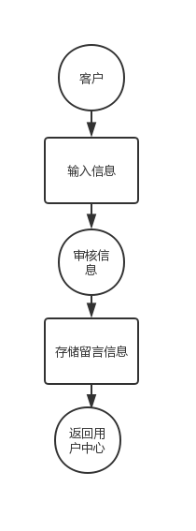

用户在留言框输入留言

利用textarea的value属性获取到用户输入的留言

动态创建一个li

将获取的留言打包成html存到li中

根据需要添加删除留言、统计留言数量等功能

# 界面原型

1. **功能模块1**
   1. **子功能1界面原型**

